ПАЛЬЧИКОВАЯ ГИМНАСТИКА НА УРОКАХ АНГЛИЙСКОГО ЯЗЫКА
В НАЧАЛЬНОЙ ШКОЛЕ
«Источники способностей и дарований детей – на кончиках их
пальцев. От пальцев, образно говоря, идут тончайшие
ручейки, которые питают источник
творческой мысли»
В.А. Сухомлинский
Пальчиковые игры – это упражнения для пальчиков и ручек, инсценировка с их помощью стихотворений, историй, сказок. Основной целью таких игр является развитие взаимосвязи между полушариями головного мозга и синхронизации их работы. В правом полушарии мозга возникают образы предметов и явлений, а в левом они вербализируются, т.е. находят словесное выражение.
Поразительно, что почти сорок лет тому назад игры с пальчиками нравились мне также, как и современным детям. Я до сих пор помню потешки, в которые играл со мной папа: «Сорока-белобока кашку варила», «Маша варежку надела» и многие другие. Теперь я и сама играю в них со знакомыми малышами.
На своих уроках, особенно в начальной школе, я стараюсь обязательно найти время для проведения пальчиковой гимнастики, ведь в британской культуре также есть немало стихов, связанных с пальчиковыми играми. Получается многократный эффект: питание коры головного мозга, фонетическая разминка, зарядка, средство для привлечения внимания учащихся, переход от одного вида деятельности к другому, пополнение или закрепление лексического запаса и просто веселье. Несмотря на то, что некоторые стишки дети повторяли, наверное, сотню раз, они остаются для них НОВЫМИ. Пальчиковую гимнастику можно проводить на любых этапах урока: организационном, объяснении нового материала, закреплении материала, динамической паузе и даже при обучении письму.
Так для чего же нужна пальчиковая гимнастика?
Во-первых, выполнение ритмических движений пальцами приводит к возбуждению в речевых центрах головного мозга и резкому усилению согласованной деятельности речевых зон, что, стимулирует развитие речи.
Во-вторых, пальчиковые упражнения помогают ребёнку расслабиться, ведь простые движения рук убирают напряжение, снимают общую умственную и физическую усталость.
В-третьих, такие игры создают благоприятный эмоциональный фон, развивают умение подражать, учат вслушиваться и понимать смысл речи, повышают речевую активность.
В-четвёртых, пальчиковые игры способствуют формированию правильного произношения, помогает избавиться от монотонности речи, нормализовать её темп, учат соблюдению речевых пауз.
В-пятых, развивается память ребёнка.
В-шестых, у ребёнка развиваются не только ловкость и точность рук, но и воображение и фантазия. Овладев многими упражнениями, он может «рассказывать руками» целые истории и придумывать свои собственные.
Ну и наконец, такие игры формируют добрые взаимоотношения между детьми, а также учителем и учениками.
Практика многих учителей иностранного языка показывает, что пальчиковая гимнастика является помощником для преодоления языкового барьера – широко распространённого среди изучающих иностранный язык. В начальной школе я провожу гимнастику по следующим темам: «Животные», «Счёт», «Цвета», «Семья», «Тело», «Еда», «Погода» и др. В дальнейшем при помощи пальчиковых кукол мы разыгрываем целые истории, сказки.
Как же привлечь учеников? Не заставляя, а увлекая за собой? Задача педагога сделать работу интересной и разнообразной. Для этого я выработала несколько правил:
- Перед выполнением упражнения объясните, как оно выполняется, покажите позу пальцев и кисти. Начинайте игру с разминки: сгибания и разгибания пальцев.
- Произносите текст максимально выразительно: то повышая, то понижая голос, делая паузы, подчёркивая отдельные слова, а движения выполняйте синхронно с текстом или в паузах.
- При разучивании нового стихотворения, делайте упражнения с пальцами с удовольствием. Возможно, что с первого раза не всё получится, но ваше воодушевление вдохновит детей! Не ждите слишком много. Не упрекайте учеников. Не требуйте, а предлагайте.
- Повторяйте зарядку медленно. Не торопите детей! Дайте им время разобраться и повторить действия за вами.
- Следите за тем, чтобы ребёнок не просто повторял действия, но и саму рифмовку.
- Разучивая новые стихотворения и рифмовки, не забывайте про старые.
- Начиная с простых стихов, постепенно включайте в игру сложные.
- Со временем дети начинают придумывать свои собственные стихотворения на разные интересные для них темы, менять слова, придумывать новые движения. Это просто замечательно!
- Не забывайте хвалить своих учеников!
Как понять, что педагог на верном пути? Есть несколько признаков:
- Ученики вновь и вновь просят провести зарядку;
- выполняют её с удовольствием;
- сочиняют свои собственные стихи.
Если ответы на эти вопросы положительные, то учитель, несомненно, всё делает правильно и результат не заставит себя ждать.
Итак, перехожу к практической части. В теоретической части я рассказала о положительном воздействии пальчиковой гимнастики на весь организм в целом, а сейчас приведу некоторые стихотворения, которые использую в своей работе. YouTube предоставляет много вариантов пальчиковых игр англоязычных педагогов и родителей со своими детьми и учениками. Не буду говорить о таких распространённых упражнениях, как «HEAD AND SHOULDERS», «I’M A LITTLE TEAPOT» - они всем хорошо известны.
А вот менее известные варианты.
- Стихотворение и песенка, направленные на раскрепощение и снятия напряжения в начале урока:

I LIKE YOU
I like you, there’s no doubt about it. (Показываем на себя, затем на друга)
I like you, there’s no doubt about it. (Показываем на другого друга)
I like you, there’s no doubt about it. (Показываем на третьего друга)
You are my good friends. (Показываем на всех)

KING KONG
«King Kong» произносится громким голосом, «teeny tiny monkey» - писклявым.
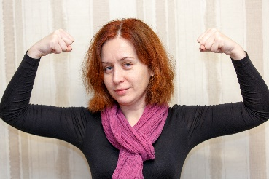
KING KONG (показываем мышцы)
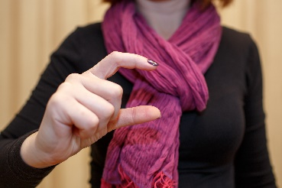
Was just a teeny
Tiny monkey (показываем пальцами маленький размер)

Compared to my love for you.
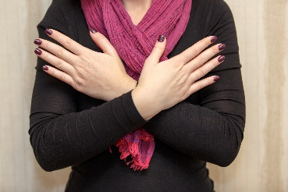

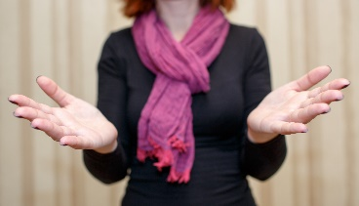

(складываем руки на груди, потом вытягиваем их вперёд)
KING KONG (показываем мышцы)
Was just a teeny
Tiny monkey (показываем мизинец)
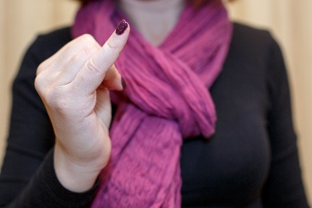

Compared to my love for you.
(складываем руки на груди, потом вытягиваем их вперёд)
I love you day (поднимаем руки над головой)
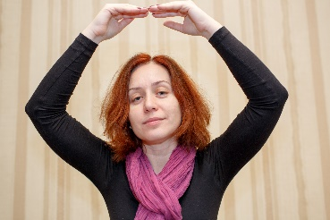

And night. (кладём голову на руки, как будто собираемся спать)
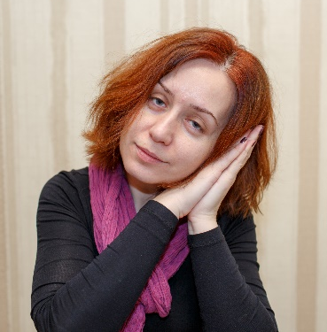

My love is out of sight. (разводим руки в стороны)
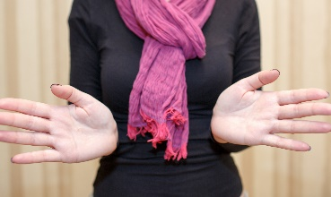

KING KONG (показываем мышцы)
Was just a teeny
Tiny monkey (показываем мизинец)
Compared to my love for you!
(фраза произносится мягким, нежным голосом. Руки расправлены по направлению к детям)
- Стихотворения, направленные на работу обеих рук:
HEIDI HIGH AND LOUIE LOW
Heidi Hi говорит высоким, мягким голосом, Louie Low говорит басом. Пальцы сжаты в кулаки, всё начинается с знакомства:

This is Heidi High.
(высвобождаем большой палец правой руки и машем им в воздухе)

This is Louie Low.
(высвобождаем большой палец левой руки и машем им в воздухе)
Прячем кулачки за спиной. Достаём кулачок с Heidi High.
One day Heidi High opened her door (раскрываем ладошку)
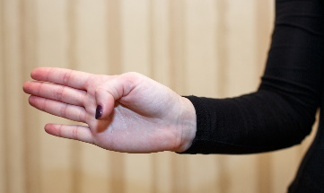

went outside, (поднимаем большой палец)
and closed her door. (закрываем ладошку)
She said, (машем большим пальцем)
«What a beautiful day! I’m going to visit my friend Louie Low.»
So Heidi went up the hill and down the hill and up the hill and down the hill.
(делаем движения правым указательным пальцем вверх-вниз, пока он не доберётся до левого кулачка)
She knocked on the front door and said, (стучим по левому кулачку)
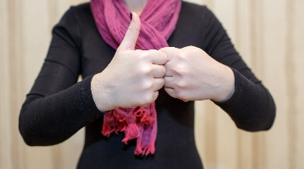

«Oh, Louie Low. Oh, Louie Low. Let me try the back door.
(стучим с противоположной стороны)
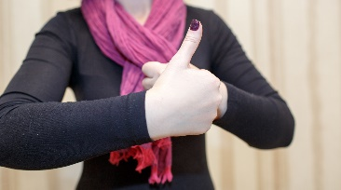

Oh, Louie Low. Oh, Louie Low. I guess he’s not at home.»
So Heidi went up the hill and down the hill and up the hill and down the hill.
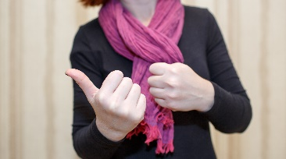
(делаем движения правым указательным пальцем вверх-вниз в направлении от левого кулачка)

When she got home, she opened the door, went inside, and closed her door.
(открываем ладошку, прячем большой палец, закрываем ладошку)
The next day Louie Low opened his door (раскрываем ладошку)
went outside, (поднимаем большой палец)
and closed his door. (закрываем ладошку)
He said, (машем большим пальцем)
«What a beautiful day! I’m going to visit my friend Heidi High.»
(продолжаем рассказ Heidi High в предыдущий день)
The next day both Heidi High and Louie Low opened their doors,
(раскрываем ладошки)
went outside, (поднимаем большие пальцы)
and closed their doors. (закрываем ладошки)
Heidi said, (машем большим пальцем правой руки)
«What a beautiful day! I’m going to visit my friend Louie Low.»
And Louie Low said, (машем большим пальцем левой руки)
«What a beautiful day! I’m going to visit my friend Heidi High.»
So they both went up the hill and down the hill.
(делаем движения большими пальцами обеих рук, пока они не «встретятся»)


They danced and played and had the best time.
(шевелим указательными пальцами)
After a while Heidi said, «Well, Louie, I better go home.»
And Louie said, «Well, Heidi, I better go home.»
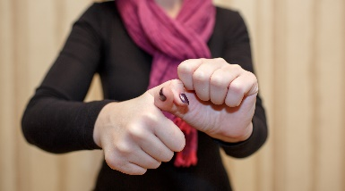
So they gave each other a hug, (большие пальцы «обнимаются»)

and they both went up the hill and down the hill.
(делаем движения большими пальцами обеих рук по направлению друг от друга)
When they got home, they opened their doors,
(раскрываем ладошки)
went inside, and closed their doors,
(прячем большие пальцы, закрываем ладошки)
and went to sleep.
(складываем ладони вместе и кладём на них голову)

FIVE LITTLE MONKEYS
Five little monkeys (показываем ладошку с пятью растопыренными пальцами)
Jumping on the bed. (движение ладонью вверх-вниз, «прыгаем»)
One fell off and
Bumped her head. (слегка хлопнуть ладошкой по голове)
Momma called the doctor (имитируем разговор по телефону)
And the doctor said,
That’s what you get (грозим пальцем)
For jumping on the bed.
Four… three… two… one… .
No little monkeys…
They’re all sick with broken heads!
Для того, чтобы было ещё интереснее, можно рассказывать стихотворения, используя имена учеников в классе. Например, «Sasha, Sasha, Sasha, jumping on the bed…»
- Для выполнения следующих упражнений понадобятся дополнительные предметы:
NOODLES
Для этого стихотворения нужно взять бумажную тарелку и прорезать в ней отверстия под пальцы и по очереди вставлять их в эти отверстия.
One small noodle (просовываем первый палец)
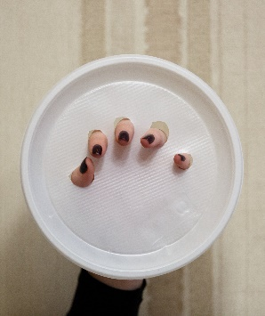
On my noodle plate.
Salt and pepper,
Tastes just great. («посыпаем» солью)
Mother’s going to the store.
Mother, mother, get some more.
Two… Three… Four…
Five small noodles (просовываем пятый палец)
On my noodle plate.
Salt and pepper,
Tastes just great. («посыпаем» солью)
Mother, mother, I am stuffed.
I think that I have had enough! (поглаживаем себя по животу)
FIVE BUTTERFLIES
Для этого стихотворения понадобятся фигурки пяти бабочек, которые надеваются на каждый пальчик. Я вместо бабочек использую стрекоз, купленных в магазине «Икеа». Вторая рука становится деревом, вокруг которого летают бабочки.
Five butterflies flying in the breeze,
(машем пальчиками, изображая полёт бабочек в небо)
One flew off behind the trees.
(кладём бабочку в ладонь другой руки)
The others made a circle in the sky
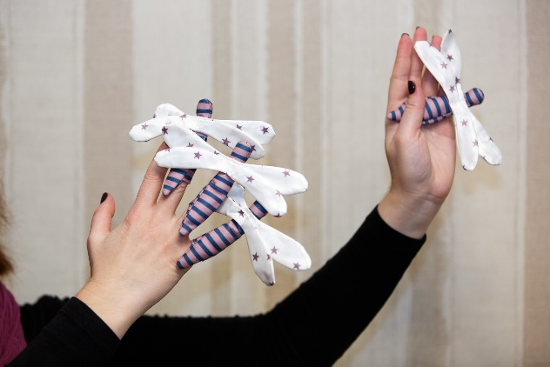
(делаем с помощью большого и остальных пальцев руки, на которой находятся бабочки, круг)
Flying low and flying high.
(поднимаем руку с бабочками вверх и вниз)
Four… Three… Two…
One butterfly flying in the breeze
flew off behind the trees.
And if we look back,
We’ll see five butterflies in a coloured stack.
(открываем ладонь и видим, что все бабочки собрались и готовы к новой игре)

Ну и напоследок:
IT IS TIME TO SAY GOOD-BYE
It is time to say good-bye to all my friends. (Машем рукой на прощание)
It is time to say good-bye to all my friends.
It is time to say good-bye,
Give a smile and wink your eye. (Улыбаемся и моргаем)
It is time to say good-bye to all my friends. (Хлопаем в ладоши)
Goodbye, friends. (Машем рукой на прощание)

Наши дети всё более и более очарованы компьютерными играми, новыми технологиями, но не будем забывать о таких простых радостях, как совместные игры, доброе слово, улыбка.
СПИСОК ИСПОЛЬЗОВАННОЙ ЛИТЕРАТУРЫ:
- Пешкова, Г.В. – Пальчиковые игры на английском языке/ Г.В.Плешкова – М.: Феникс, 2016.
- Голобокова, А.В. Презентация к уроку по теме: Пальчиковая гимнастика - одна из разновидностей технологии сохранения и стимулирования здоровья. [Электронный ресурс], - http://nsportal.ru/detskiy-sad/zdorovyy-obraz-zhizni/2013/09/24/palchikovaya-gimnastika-odna-iz-raznovidnostey - статья в интернете.
- Крохин, Е.Е. Развитие мелкой моторики у дошкольников - успешная подготовка к письму [Электронный ресурс], http://www.ronl.ru/referaty/pedagogika/378710/ - статья в интернете.
- Коваленко, Н.В. Формирование речевой деятельности у младших школьников на занятиях иностранного языка с применением упражнений по развитию общей и тонкой моторики [Электронный ресурс], http://festival.1september.ru/articles/608944/ - статья в интернете.
